Об утверждении схем зонирования для целей налогообложения с поправочными коэффициентами к ставкам земельного налога на территории города Сарани
Решение Саранского городского маслихата Карагандинской области от 15 августа 2019 года № 434. Зарегистрировано Департаментом юстиции Карагандинской области 22 августа 2019 года № 5437
Примечание ИЗПИ!
Настоящее решение вводится в действие с 01.01.2020.
В соответствии с Кодексами Республики Казахстан от 25 декабря 2017 года "О налогах и других обязательных платежах в бюджет (Налоговый кодекс)", "Земельный кодекс Республики Казахстан" от 20 июня 2003 года, Законом Республики Казахстан "О местном государственном управлении и самоуправлении в Республике Казахстан" от 23 января 2001 года, городской маслихат РЕШИЛ:
1. Утвердить прилагаемые схемы зонирования земель города Сарани с понижающими или повышающими ставками земельного налога установленных статьями 504, 505, 506 Кодекса Республики Казахстан от 25 декабря 2017 года "О налогах и других обязательных платежах в бюджет (Налоговый кодекс)" согласно приложению 1 и приложению 2, за исключением земель, выделенных под автостоянки (паркинги), автозаправочные станции, а также не используемые в соответствующих целях или используемые с нарушением законодательства Республики Казахстан.
2. Признать утратившим силу решение 27 сессии Саранского городского маслихата от 28 февраля 2003 года № 358 "Об утверждении поправочных коэффициентов к базовым ставкам земельного налога" (зарегистрировано в Реестре государственной регистрации нормативных правовых актов за № 1111).
3. Настоящее решение вводится в действие с 1 января 2020 года.
Председатель сессии | Н. Тажибаева
Секретарь маслихата | О. Баймаганбетов
Приложение 1
к решению 39 сессии
Саранского городского маслихата
от 15 августа 2019 года №434
Схема зонирования для целей налогообложения земель города Сарани

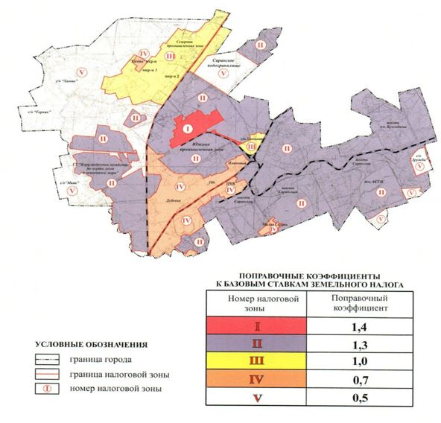

Приложение 2
к решению 39 сессии
Саранского городского маслихата
от 15 августа 2019 года №434
Схема зонирования для целей налогообложения земель города Сарани (застроенная часть города с прилегающей к ней территорией)

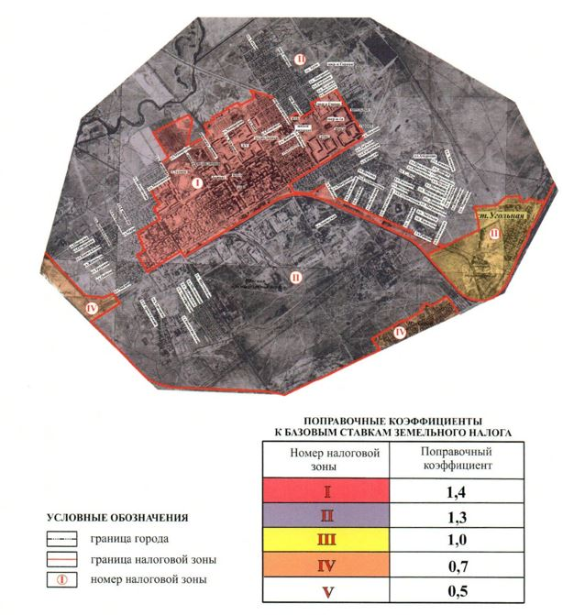

© 2012. РГП на ПХВ «Институт законодательства и правовой информации Республики Казахстан» Министерства юстиции Республики Казахстан

